**07.02.2023**

**Стрембицька Л.А.**

**Урок української мови в 6 класі**

Ступені порівняння якісних прикметників, творення їх

Мета:

навчальна: дати поняття про ступені порівняння якісних прикметників, формувати вміння правильно утворювати форми вищого й найвищого ступенів порівняння прикметників; привчати працювати над запобіганням помилок, що виникають під час творення ступенів порівняння прикметників;

розвивальна: розвивати мовлення, увагу, пам’ять, спостережливість;

виховна: виховувати ціннісне ставлення до себе як члена колективу

***Якісні прикметники мають вищий і найвищий ступені порівняння.***

***Вищий ступінь порівняння вказує, що в одному предметі більше чи менше якоїсь якості, ніж в іншому.***

***Найвищий ступінь вказує на те, що певний предмет переважає всі інші за якою-небудь ознакою.***

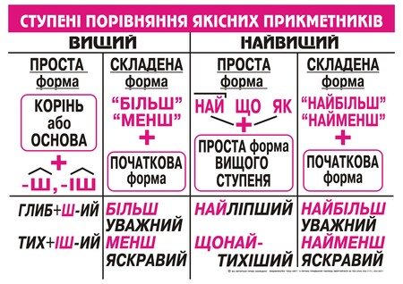

**Робота з підручником**

*Прочитайте теоретичну інформацію про ступені порівняння прикметників. Що нового ви дізналися?*

Параграф 42 (ст. 135 - 136)

**Робота з таблицею**

*Обговорення таблиці «Творення ступенів порівняння прикметників» (*ст. 135)

*Утворіть ступені порівняння прикметників (вищий і найвищий у простій та складеній формі)*

Милий, добрий, щирий.

Зразок: Худий – худіший, більш худий, найхудіший, найбільш худий.

*Складіть прислів’я, поясніть, як ви їх розумієте. Назвіть прикметники, визначте їхні ступені порівняння.*

Людина міцніша за кремінь і слабша за муху.

Найкраще зерно ховається на дно.

З усіх скарбів найбільш цінним є молодість.

Чужий хліб легший, але свій більш ситний.

Солодший за все плід праці.

З усієї рідні мати найрідніша.

*Записати, виправивши помилки.*

Більш цікавіший фільм,

найбільш відоміший телеканал,

менш зручніший диван,

самий кращий друг,

більш безпечніший спосіб,

сама легка професія,

сама рідніша людина,

найвеликіший будинок,

найменш найяскравіша квітка,

сама цікава книга.

Домашнє завдання

Параграф 42, вправа 352.